Objetivo: Identificación y nominación de conceptos espaciales
Instrucción: Usted lee y el niño realiza
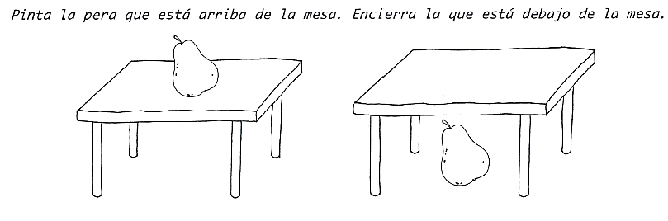

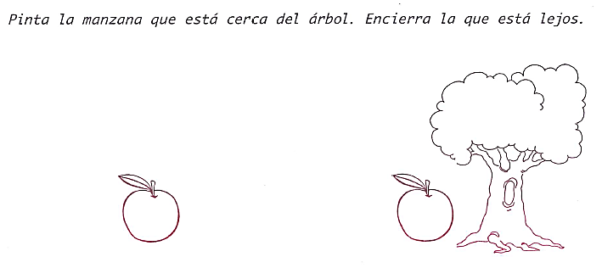

Sugerencias para los padres:
Mencionar previo a realizar la actividad el espacio en el que se encuentra cada uno de los objetos.
Reforzar conceptos aprendidos en situaciones cotidianas del día a día.

